**BÀI TẬP THỰC HÀNH**

**Bài 1:** Sử dụng selector nth-child, first-letter để hiển thị như sau



**Bài 2**: Sử dụng hover để khi di chuột vào chữ sẽ đổi màu chữ

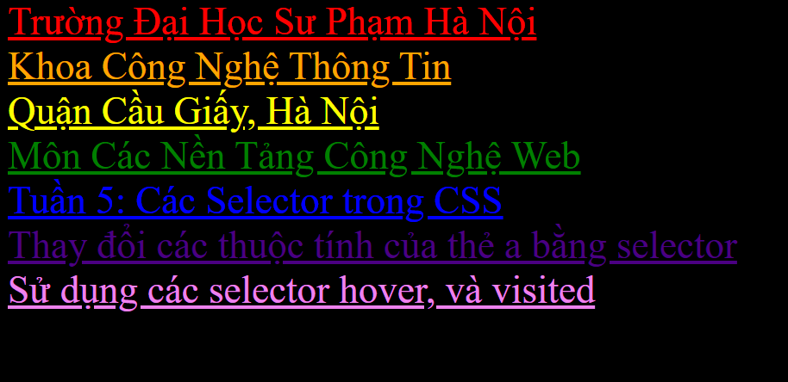

**Bài 3:** Sử dụng kiến thức về selector đề hiển thị như sau

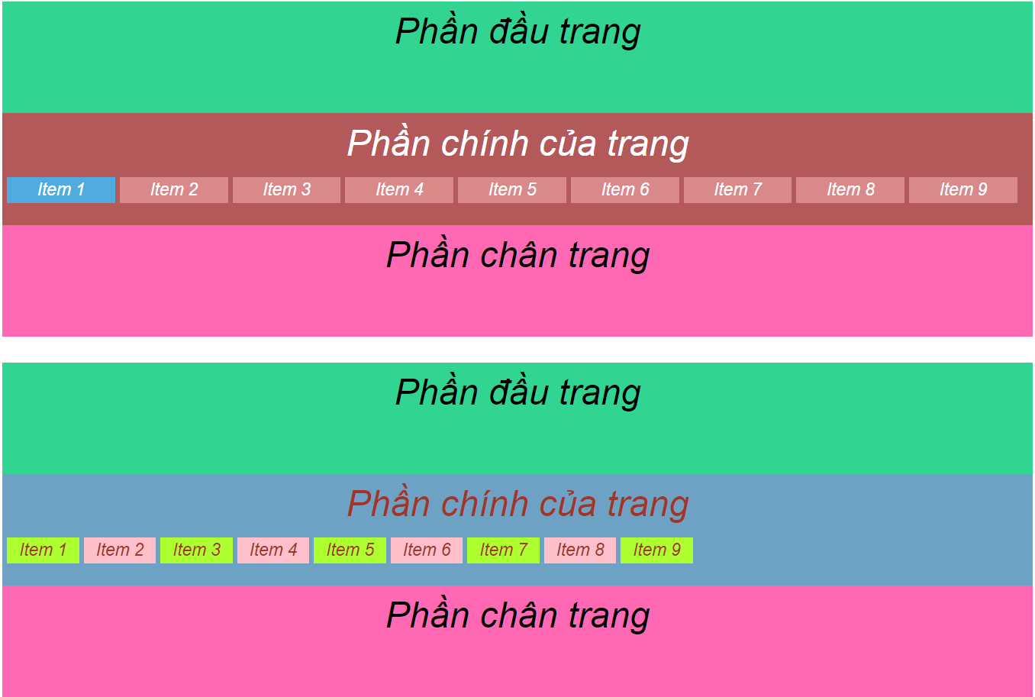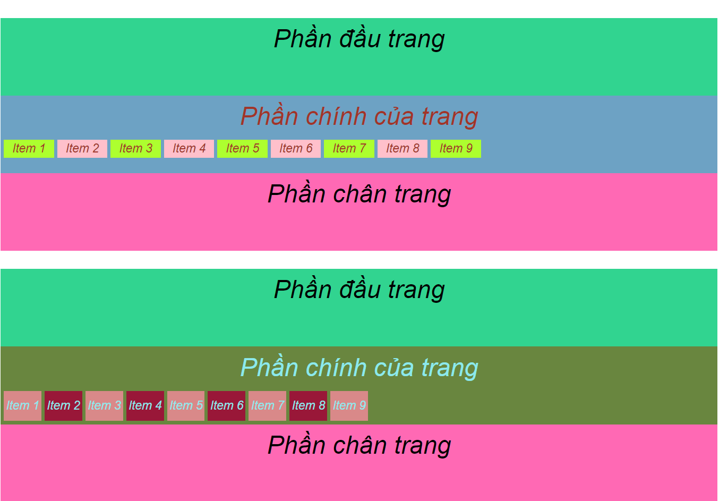

**Bài 4**: Sử dụng kiến thức về selector khi di chuột vào các hàng trong bảng sẽ đổ màu nền hàng tương ứng

